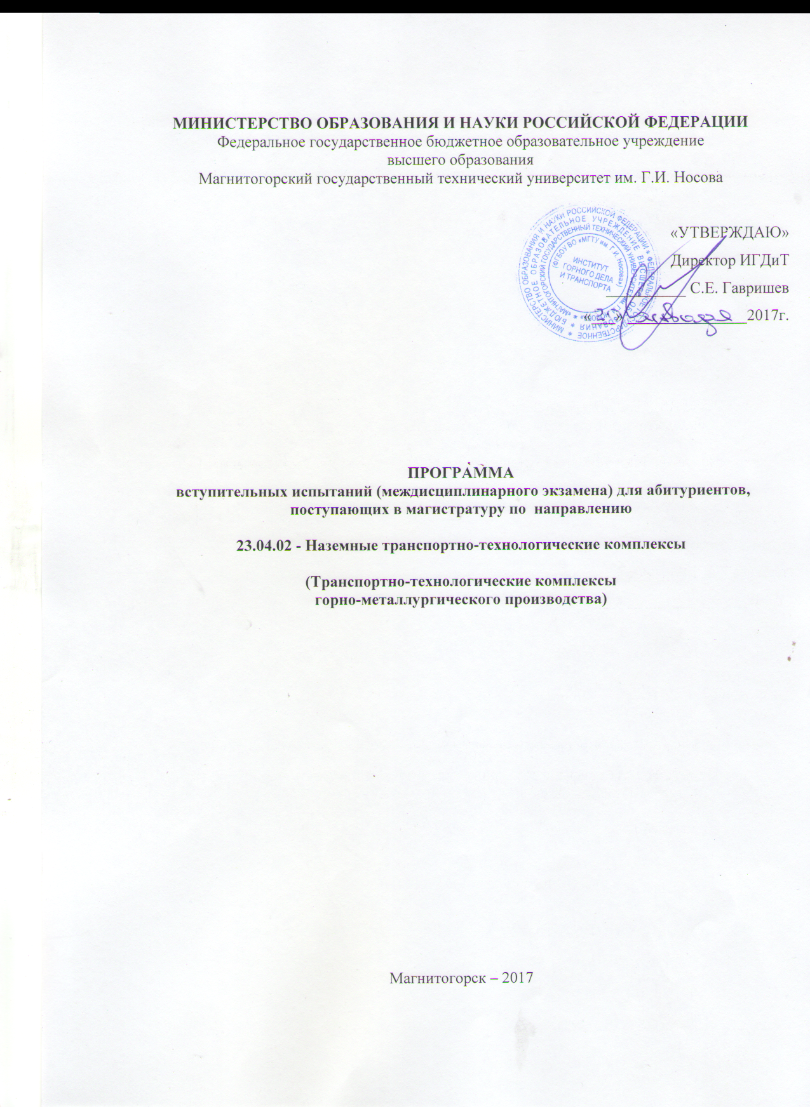

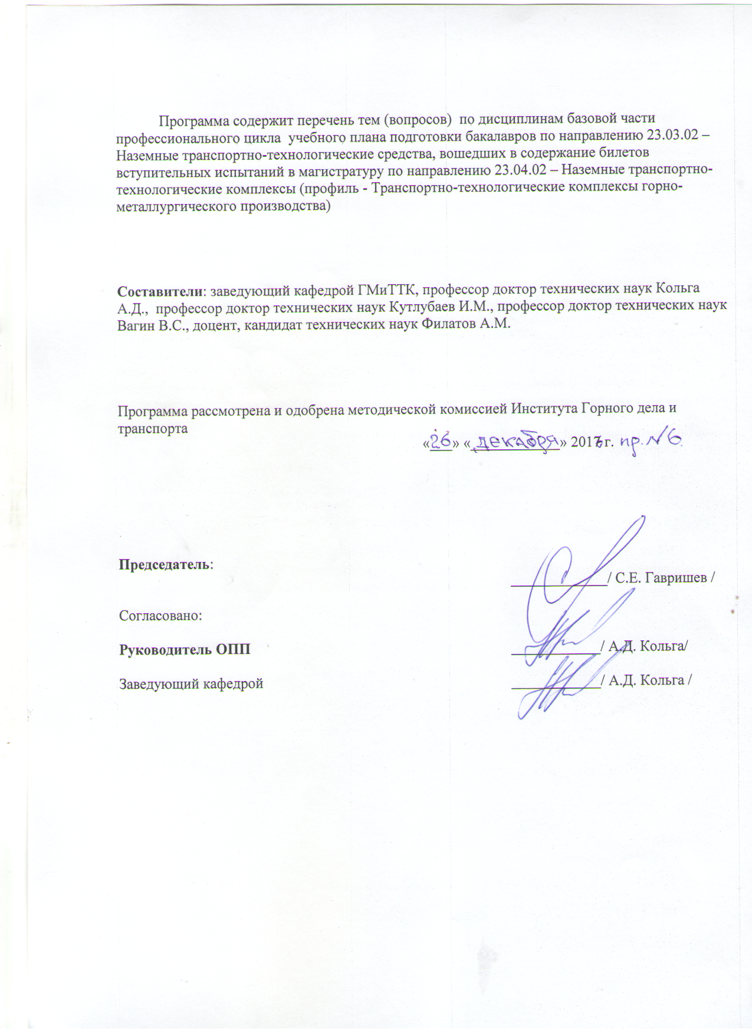

1**. Дисциплины, включенные в программу вступительных испытаний в магистратуру**

1. **Дисциплины, включенные в программу вступительных испытаний в магистратуру**

из базовой части учебного плана бакалавриата23.03.02

1. Грузоподъемные машины
2. Строительные и дорожные машины
3. Машины непрерывного транспорта
4. Эксплуатация ПТ СДМ

из вариативной частиучебного плана бакалавриата23.03.02

1. Электропривод и электрооборудование ПТ СДМ
2. Гидропривод и гидроавтоматика ПТ СДМ

**2.Содержание учебных дисциплин**

**Б1.В.ОД.6 Грузоподъемные машины**

Подъемные механизмы (домкраты, тали, лебедки).

Подъемники.

Грузоподъемные краны (краны мостового типа, краны стрелового типа).

Погрузчики.

Роботы и манипуляторы.

**Литература для подготовки**

а) основная литература:

1. Подъемно-транспортные, строительные, дорожные машины и оборудование. Часть 2: Учебное пособие / Под. ред. А.Н.Макарова. Магнитогорск: ГОУ ВПО «МГТУ», 2006. 220с.

2. Федеральных норм и правил в области промышленной безопасности "Правила без-опасности опасных производственных объектов, на которых используются подъемные сооружения.

б) дополнительная литература:

1. Абрамович И.И., Котельников Г.А. Козловые краны общего назначения. М., Машино-строение, 1983.

2. Алесандров М.П. Грузоподъемные машины: Учебник для вузов. М.: Изд-во МГТУ им. Н.Э.Баумана – Высшая школа, 2000. – 552 с.

**Б1.В.ОД.7 Строительные и дорожные машины**

Классификация строительных машин и оборудования.

Машины для производства земляных работ

Машины для производства подготовительных работ

Машины для производства основных земляных работ

Машины и оборудование для производства дорожных работ

Машины и оборудование для производства карьерных работ при добыче и обогащении рудных и нерудных материалов

Машины и оборудование для помола строительных материалов

**Литература для подготовки**

а**) Основная литература:**

- А.Н.Макаров, Е.Ю. Мацко, В.А.Новоселов и др. Подъемно-транспортные, строительные, дорожные машины и оборудование. Часть 1: Учебное пособие /Под ред. А.Н.Макарова. Магнитогорск: ГОУ ВПО «МГТУ», 2006.

-Строительные и дорожные машины. Шестопалов К.К., Академия, 2008г.

-Экскаваторы на карьерах.Конструкции,эксплуатац.,расчет:Уч.п., Квагинидзе В.С., Горная книга, 2009г.

б**) Дополнительная литература:**

-Дорожно-строит.оборудование:Отраслев.справ.-катал.CD-ROM, Строганов А.В., Пойнт № 3, 2003г.

-Горные машины и комплексы .для открытых работ: в 2 т. Т. 1, 2: Уч.п., Подэрни Р.Ю., МГГУ, 2001г.

**Б1.В.ОД.8 Машины непрерывного транспорта**

Составные элементы конвейеров с гибким тяговым органом

Ленточные конвейеры

Пластинчатые конвейеры

Скребковые конвейеры

Элеваторы

Конвейеры без тягового элемента

Бункеры, питатели, дозаторы

**Литература для подготовки**

а**) Основная литература:**

1. Мусияченко, Е. В. Расчет и проектирование машин непрерывного транспорта : конспект лекций / Е. В. Мусияченко, В. М. Ярлыков, Н. Н. Малышева. – Красноярск : ИПК СФУ, 2009. – 234 с.

2. Катрюк, И.С. Машины непрерывного транспорта. Конструкции, проектирование и эксплуатация: учеб. пособие / И.С. Катрюк, Е.В. Мусияченко. – Красноярск: ИПЦ КГТУ, 2006. – 266 с.

3. Расчет и проектирование машин непрерывного транспорта : метод. указания по лаб. работам / сост. : Е. В. Мусияченко, В. М. Ярлыков, Г. С. Гришко и [др.]. – Красноярск : ИПК СФУ, 2009. – 60 с.

**б) Дополнительная литература**:

4. Мусияченко, Е. В. Расчет и проектирование машин непрерывного транспорта : учеб. пособие по курсовому проектированию / Е. В. Мусияченко, В. М. Ярлыков, Г. С. Гришко и [др.]. – Красноярск : ИПК СФУ, 2009. – 96 с

5. Расчет и проектирование машин непрерывного транспорта : метод. Указания по самост. работе / сост. Е. В. Мусияченко, В. М. Ярлыков, Г. С. Гришко и [др.]. –Красноярск : ИПК СФУ, 2009. – 44 с

**Б1.В.ОД.9 Эксплуатация ПТ СДМ**

Общие понятия о надежности машин

Нагрузки в машинах

Смазка подъемно-транспортных, строительных и дорожных машин

Обеспечение работоспособности и безопасности при неблагоприятных условиях эксплуатации

Обеспечение монтажно-эксплуатационной технологичности и ремонтопригодности

Монтаж подъемно-транспортных машин

Такелажная оснастка и монтажное оборудование

Организация и планирование технического обслуживания и ремонта ПТМ

**Литература для подготовки**

**а) Основная литература:**

1. Тайц В. Г. Безопасная эксплуатация грузоподъемных машин: учебное пособие М.:ИКЦ "Академкнига"2005. - 383с.

2. Кабанов А.В.: Выбор монтажных кранов и подбор технологической оснастки для ведения строительно-монтажных работ: учеб.пособ. М.: Маршрут, 2006. - 71с.

**б) Дополнительная литература:**

1. А. В. Рубайлов, Ф. Ю. Керимов, В. Я. Дворковой и др.; под ред.Е.С.Локшина Эксплуатация подъемно-транспортных, строительных и дорожных машин учебник М.: ИЦ Академия, 2007. - 510с.

Б1.В.ДВ**Электропривод и электрооборудование ПТ СДМ**

Передаточные механизмы электроприводов. Особенности электропривода и электрооборудования ПТ СДМ

Механические характеристики производственных машин и электродвигателей

Режимы работы и механические характеристики электродвигателей постоянного и переменного тока

Жесткость механической характеристики. Критическое скольжение Максимальный момент АД

Состав электрооборудования ПТ СДМ

Разомкнутые системы управления электроприводами

Замкнутые системы управления электроприводами

Расчет и выбор электрооборудования кранов

Системы автоматизации грузоподъёмных кранов

Средства автоматизации строительных и дорожных машин

**Литература для подготовки**

**а) Основная литература:**

1. Электрооборудование и системы управления подъемно-транспортными машинами: Учеб. пособие / П.А.Сорокин. Д.М.Крапивин, М.Н.Хальфин и др. – Тула: Изд-во ТулГу, 2003. – 380 с.

2. http://www.ess-ltd/ru/maintnance-repair/23/1042. Электрооборудование подъемно-транспортных устройств. ОООРесурсПромАльянс.

3. Бацежев Ю.Г., Костюк В.С. Электропривод и электроснабжение: Учеб.длявузов.-М.: Недра, 1989. -292 с.:ил.

**б) Дополнительная литература:**

1. 1.Алиев И.И. Электротехника и электрооборудование [Электронный ресурс]: справочник. Учебное пособие для вузов/ Алиев И.И.— Электрон. текстовые данные.— Саратов: Вузовское образование, 2014.— 1199 c.— Режим доступа: http://www.iprbookshop.ru/9654.— ЭБС «IPRbooks».

**Б1.В.ДВ.5-Гидропривод и гидроавтоматика ПТ СДМ**

Гидромашины:

Элементы гидроприводов

Вспомогательная гидравлическая аппаратура

Элементы электрических релейно-контактных схем

Пропорциональный гидравлический привод

Следящий гидравлический привод

Монтаж гидрооборудования и комплектных гидроприводов

Обслуживание гидросистем: заправка гидросистем рабочей жидкостью

Проек­тирования гидропередач

**Литература для подготовки**

**а) основная литература:**

1. Гудилин Н.С. и др. Гидравлика и гидропривод: Учебное пособие. – 4-е изд. М.: МГГУ. – 2007. – 520 с.

2. Гудилин Н.С. Гидравлика и гидропривод: Уч. пос. [Электронный ресур], ЭБС <<Лань>>. – 2007.

**б) Дополнительная литература**

3. Наземцев А.С. Пневматические и гидравлические приводы и системы. Часть 2. Гидравлические приводы и системы. Основы. Учебное пособие / А.С. Наземцев, Д.Е. Рыбальченко. - М.: ФОРУМ, 2007 - 304 с. ил,

3. Схиртладзе А.Г. Гидравлика в машиностроении: В 2 ч..ТНТ, - 2010.

**Министерство образования и науки Российской Федерации**

Федеральное государственное бюджетное образовательное учреждение

высшего образования  
«Магнитогорский государственный технический университет им. Г.И. Носова»

ЭКЗАМЕНАЦИОННЫЙБИЛЕТ № 1

**Каждый вопрос оценивается в 5 баллов.**

1. 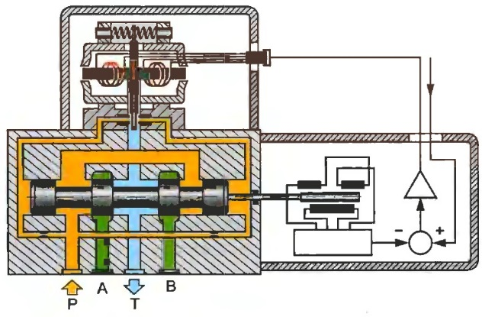**На рисунке представлен:**
2. **электрогидравлический усилитель с электрической обратной связью**
3. **электрогидравлический усилитель с обратной связью по давлению**
4. **электрогидравлический усилитель с механической обратной связью**

**2. Какой параметр откладывается по оси абсцисс на графике фактической подачи объемного насоса?**

1) Рабочий объем насоса;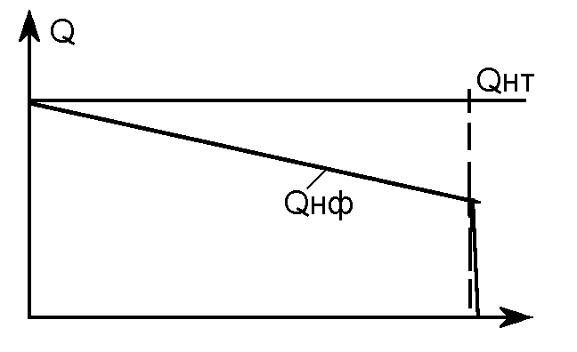

2) Рабочее давление;

3) Скорость потока жидкости;

4) Частота вращения вала насоса.

1. **К какому типу относится распределитель, у которого запирающий элемент в процессе работы совершает вращательно-поворотное движение вокруг собственной оси?**
2. Крановый;
3. Золотниковый;
4. Клапанный;
5. Пробковый.
6. **При заданном направлении вращения шестеренного насоса (см. рис.) какой из патрубков является всасывающим?**
7. Патрубок А;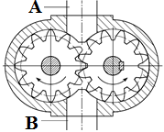
8. Патрубок В;
9. Насос не будет работать;
10. Патрубок А, если рабочая жидкость негорючая.
11. **Каким из приведенных условных обозначений на гидросхеме будет изображаться логический элемент «И» (клапан двух давлений)?**
12. A;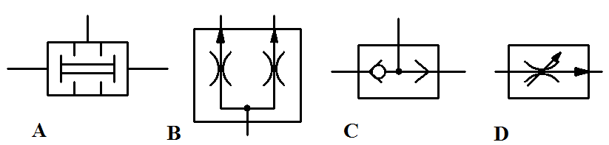
13. B;
14. C;
15. D
16. **Какой из вариантов дроссельного способа регулирования скорости движения гидродвигателя наиболее экономичен?**
17. При установке дросселя в напорной линии;
18. При установке дросселя в сливной линии;
19. При установке дросселя параллельно гидродвигателю.
20. **Для чего в приведенной гидросхеме установлен регулятор потока?**

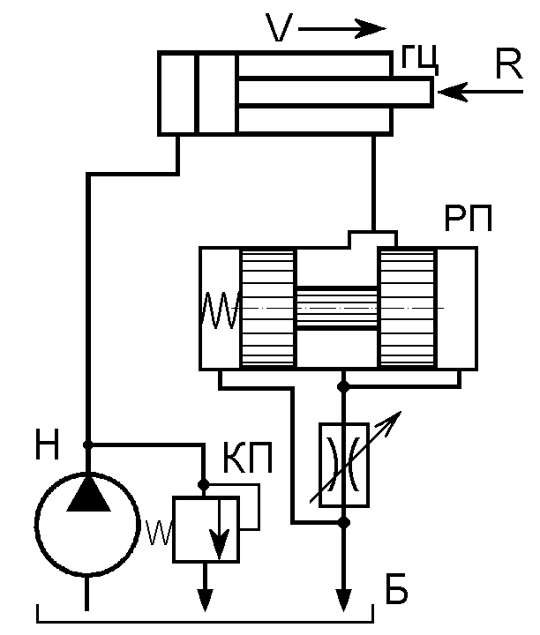

1. Стабилизировать давление гидросистемы;
2. Регулировать давление гидросистемы;
3. Регулировать скорость движения потока жидкости;
4. Регулировать и стабилизировать скорость движения гидродвигателя.
5. **Почему в пневмоприводе рабочие давления ниже, чем в гидроприводе?**
6. Из-за малой вязкости воздуха;
7. Из-за малой плотности воздуха;
8. Из-за сжимаемости воздуха;
9. Из-за плохих смазочных свойств воздуха.
10. **Какую главную функцию в гидропередаче выполняет рабочая жидкость?**
    1. Охлаждение элементов гидромашин;
    2. Передача энергии к рабочему органу;
    3. Защита деталей гидромашин от коррозии;
    4. Снижение шума при работе гидромашин.
11. **Для чего предназначен редукционный клапан?**
12. Для защиты гидросистемы от перегрузки;
13. Для получения пониженного и стабильного давления;
14. Для стабилизации подачи;
15. Для регулирования скорости движения гидродвигателя.
16. **Использование клапанов давления с пропорциональным управлением позволяет:**

1) Регулировать давление в линиях при отключенной гидросистеме;

2) Непрерывно регулировать давление в линиях гидросистемы посредством электрического сигнала;

3) Управлять расходом жидкости в линиях гидросистемы с помощью электрического сигнала.

1. **Максимальное давление настройки клапана давления зависит:**

1) От ступени давления и расхода;

2) Только от ступени давления;

3) Только от расхода.

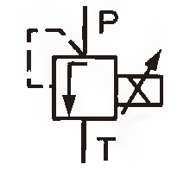

1. **На рисунке показано графическое изображение:**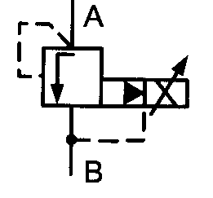

1) Пропорционального клапана непрямого управления.

2) Пропорционального клапана непрямого управления с предохранительным устройством от предельного давления

3) Традиционного напорного клапана прямого действия.

1. **На рисунке показано графическое изображение:**

1) Клапана ограничения давления непрямого действия;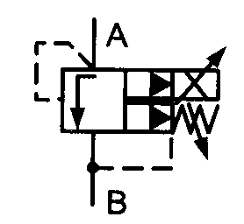

2)Пропорционального клапана прямого действия с предохранительным устройством от предельного давления;

3) Пропорционального клапана непрямого действия с предохранительным устройством от предельного давления.

1. **В пропорциональном распределителе управление направлением и расходом:**

1) Не осуществляется;

2) Объединяется в одном устройстве;

3) Требует наличия двух управляющих устройств.

**16. Чувствительна ли пропорциональная техника к загрязнениям масла?**

1) Весьма чувствительна;

2) Пропорциональная гидравлика малочувствительна к загрязнениям;

3) Пропорциональная техника абсолютно нечувствительна к загрязнениям масла.

**17. Чувствительна ли сервогидравлика к загрязнениям масла?**

1) Весьма чувствительна;

2) Малочувствительна к загрязнениям;

3) Абсолютно нечувствительна к загрязнениям масла.

**18. Для выполнения программы движения гидродвигателя с ускоренным и замедленным ходом систему с пропорциональным гидрораспределителем** ….

1) Требуется дополнить регулятором потока;

2) Не требуется никаких дополнительных распределителей и дросселей;

3) Необходимо снабдить дросселем и распределителем.

**19. Творческое задание: Оценивается в 10 баллов**

Крепление конца каната в клиновой втулке применяется часто в ГПМ. Втулка представляет собой изделие из штампованной, кованной или литой стали. Крепление конца каната клиновой втулкой является надёжным и самодостаточным способом закрепления в тяговом органе механизма подъема.

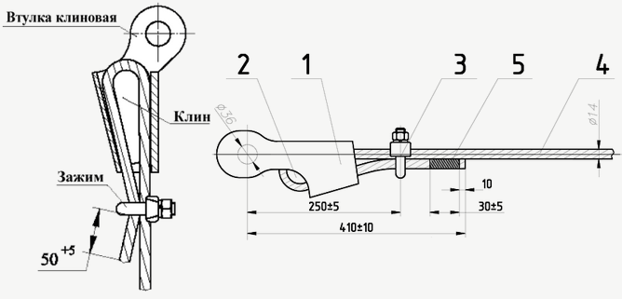

Какой основной недостаток данного способа крепления?

* 1. Коррозия внутри обоймы;
  2. Деформация каната из-за действия поперечных сил;
  3. Сложно разобрать и использовать повторно;
  4. Концентрация напряжения в канате вместе соприкосновения с обоймой;
  5. Затруднено смазывание каната в обойме.